Конспект внеурочного занятия по функциональной грамотности

в 3 классе

Тема: «Магнит и его свойства»

Автор: Борисова Юлия Александровна, учитель начальных классов МБОУ «Благовещенская СШ № 5» (Архангельская область, Вельский район).
Цель: Выяснить что такое магнит, узнать свойства магнита.
Планируемые результаты:
Познавательные УУД.
- учить добывать новые знания в разных источниках, находить ответы на вопросы, используя свой жизненный опыт и информацию, полученную на занятии.
- развивать познавательную активность, любознательность при проведении опытов, умение делать выводы, способность аналитически мыслить: классифицировать, сравнивать, обобщать.
Регулятивные УУД.
- создать условия для нахождения информации о понятии «магнит».
- ставить учебные задачи на основе соотнесения того, что уже известно и того, что еще неизвестно
-направить детей к выделению главного и второстепенного из данной информации.
- актуализировать знания детей об использовании свойств магнита человеком.
Коммуникативные УУД
- создание благоприятной успешной ситуации на занятии;
- умение оформлять свои мысли в устной форме, слушать и понимать собеседника
-формировать опыт публичного выступления, способствовать формированию культуры речи.
- формулировать собственное мнение и позицию; совместно договариваться о правилах поведения и общения в парах, группе;
-умение взаимодействовать в процессе работы.
Личностные УУД.
-способность к самооценке на основе критерия успешности своей деятельности.

Оборудование и материалы:
Магниты: кольцеобразный, дугообразный, полосовой, письмо из Хогвартса, шляпа, волшебная палочка, поисковый магнит, магнит – ручка, магнитный конструктор, декоративный магнит
Раздаточный – магниты. Предметы: металлические, пластмассовые, деревянные, стеклянные, бумажные стакан с водой, картонные карточки с «лабиринтом», цветные карандаши, рабочий лист «Магнит».
Ход занятия.
1. Орг. Момент.
Здравствуйте! Закройте, пожалуйста, глазки. Послушайте мелодию (звучит мелодия из мультфильма «Гарри Поттер»).
- Из какого мультфильма прозвучал этот музыкальный фрагмент? (Гарри Поттер). Слайд 1
Скажите, а кем был Гарри Поттер? (волшебником и магом). Молодцы! Сегодня на уроке мы с вами не одни. К нам приехали издалека гости. Поэтому давайте поприветствуем их! Повернитесь и улыбнитесь.
Я тоже буду сегодня в роли волшебника и первое, что я сделаю, это накрою вас мантией невидимкой. Представьте, что вас не видно. Никого не бойтесь и не стесняйтесь!
Сегодня утром я обнаружила письмо. Оно из Хогвартса! Хотите узнать, что написано в нем? (Да!) Секрет письма мы сможем узнать, если догадаемся, какое волшебство в нём скрывается. У любого волшебника есть волшебная палочка.
С помощью какого заклятия в мультфильме удавалось поднимать в воздух вещи? Вингардиум Левиоса
Ну что готовы? (взмахиваю и поднимаю конверт)
- Как же это у меня получилось? Вы разгадали волшебство?
-Как вы думаете, какая тема нашего сегодняшнего занятия? (Магнит и его свойства) Слайд 2 Вывешиваю на доску
(Учитель показывает магнит)
"Вот перед вами обычный магнит,
Много секретов в себе он хранит".
2. Целеполагание
-Что бы вы хотели узнать про магниты?
Цель – узнать, что такое магнит, что он может делать, как появился магнит и где же его используют.
1. Что такое магнит?
2. История открытия магнита
3. Свойства магнита
4. Где используют магнит
Хорошо, давайте же скорей найдём ответы на эти вопросы, чтобы поскорей узнать, что внутри него.
3. Работа с текстом
Возьмите тексты. Прочитаем его. (Хорошо читающие) Приложение 1 Слайд 3
Теперь возьмите цветные карандаши и выделите в тексте ответы на следующие вопросы: СЛАЙД 4
Когда и кем был впервые открыт магнит?
Почему он так называется?
Как Магнус понял, что эти странные камни не признают никаких других материалов, кроме железа?
С какой целью пастух взял себе несколько таких камней?
Работаем (1 минута)
Молодцы!
Какое слово выделено в тексте? (магнит)
На доске определение Магниту, необходимо его собрать? (по словарю Ожегова)
А пока ребята собирают определение, мы с вами познакомимся с рабочим листом. Приложение 2
Ребята готовы! Давайте обратимся к определению.
Магнит - это кусок железной руды, обладающий свойством притягивать железные или стальные предметы. Запишем в рабочий лист слайд 4
На какие вопросы мы получили ответы?
1. Что такое магнит?
2. История открытия магнита

4. Просмотр видео Смешарики «Магнит»
Что интересного вы узнали из видео? (Земля магнит, полюса одноименные….разноименные) Записать в лист. Учитель демонстрирует полюса, показывает, как притягиваются и отталкиваются магниты.показать как притягиваются.
Какие же существуют виды магнитов
Виды магнитов (работа с рабочим листом). Слайд 5 Учитель демонстрирует. Теперь перейдем к свойствам магнита? Слайд 8

5. Практическая работа
Пока вы смотрели видео и заполняли листы, я успела узнать из письма Хогвартса, что у Гарри и его друзей произошла неприятность. Сова Букля рассыпала множество металлических предметов, среди которых есть очень необходимая деталь для игры. Как быстро собрать эти детали с поля? (С помощью магнита)
- Давайте проверим, поможет ли нам магнит отыскать нужные детали?
- У вас на столах, в корзинках, находятся предметы из разных материалов: железа, дерева, пластмассы, бумаги и стекла. Возьмите магнит и с помощью него разделите ваши предметы на две группы: в первой группе у вас будут предметы, которые притягиваются магнитом, а во второй группе - предметы, которые не притягиваются магнитом. Результаты работы оформите в таблицу.
Название предмета | Деревянная палочка | Пластмассовый  алмазик | Лист бумаги | Болтик | Шпилька | Стекло
+ или -

– Из чего сделаны предметы, которые притягиваются магнитом? (Из железа)
– Из чего сделаны предметы, которые не притягиваются магнитом? (Из дерева, из пластмассы и т.д.)

Слайд 9
Вывод: магнит притягивает железные предметы через воздух. Это свойство называется магнитной силой.
Показать поисковый магнит и собрать железные предметы.
- Ребята, хотите узнать, что находится в письме?
«Дорогие ребята, нам нужна ваша помощь! Драко Малфой, наш неприятель похитил золотой снитч и закинул в глубокий колодец, наполненный водой. Мы не знаем, как достать его и просим вашего совета, помогите!»
- Давайте проведем еще один эксперимент и узнаем, действует ли магнитная сила в воде. Перед вами стоят стаканы с водой. Возьмите скрепку и бросьте ее в этот стакан. Теперь вы должны взять магнит и опустить его в воду, поднести к скрепке. Что же мы видим? (Дети высказываются) Слайд 10
Вывод: магнит сохраняет свои свойства в воде. Показать неодимовые сверхмощные магниты. Рассказать, что они размагничиваются
- Вот вам задачка посложнее. Как достать скрепку из стакана с водой, не замочив ни рук, ни магнита. (Ответы детей)
- А мы сейчас узнаем, может ли магнит притягивать предметы через преграду. Для этого возьмем магнит, приблизим его к скрепке через стекло и попробуем ее передвинуть к краю стакана.Слайд 11
Вывод: магнит воздействует через стекло.

6. Физкульминутка
А теперь давайте отдохнём. Встанем. Представьте, что вы южный полюс магнита. Я поочередно показываю цветную карточку. Если полюса притягиваются, вы кладёте руки на плечи и сцепляетесь, как магнит. Если полюс не притягивается, то скрещиваете руки. Красный...синий..красный…красный..синий..
Молодцы!

7. Игра
- А сейчас я предлагаю вам игру «Волшебный лабиринт». У вас у всех лежат карточки с лобиринтом. Приложение 3 Попробуем по этим дорожкам провести железный предмет золотой снитч (распечатать маленьким и прикрепить магнитик) с помощью магнита через картон. Для этого снитч положите сверху на дорожку, а магнит приложите снизу. Нужно двигать снитч с помощью магнита как можно точнее, не сходить с намеченного пути.
- Что происходит сним? (Двигается)
- Почему так происходит?
Вывод: магнит оказывает свое волшебное действие через картон.

8. Итог
– Молодцы, хорошо поработали. А теперь я хотела бы спросить, знаете ли вы, в каких предметах человек использует магнит? Запишите, где мы можем встречать магниты. Обсудите это в группах.
Есть ли у вас дома магнит? У нас в кабинете?
- Еще магниты используют в холодильниках, в компасе, даже в сверхскоростных поездах вместо обычных колес и рельс человек придумал использовать магнит. Благодаря своей способности притягивать под водой, магниты используют при строительстве и ремонте подводных сооружений. С их помощью удобно держать инструменты.
- Люди делают из природного магнита украшения: серьги, браслеты, бусы. Считают, что он обладает лечебными свойствами, успокаивает и придает силы.
9. Рефлексия
- С чем мы сегодня познакомились?
- Какие свойства магнита вы запомнили? (Он обладает магнитной силой, магнитная сила проходит через воду, воздух, стекло, картон). Прикрепите, пожалуйста, свой магнит на доску Приложение 4
- Молодцы, вы замечательно поработали. Спасибо большое всем за работу!

Приложение 1

Текст «Что такое магнит, как он появился, и где его применяют»

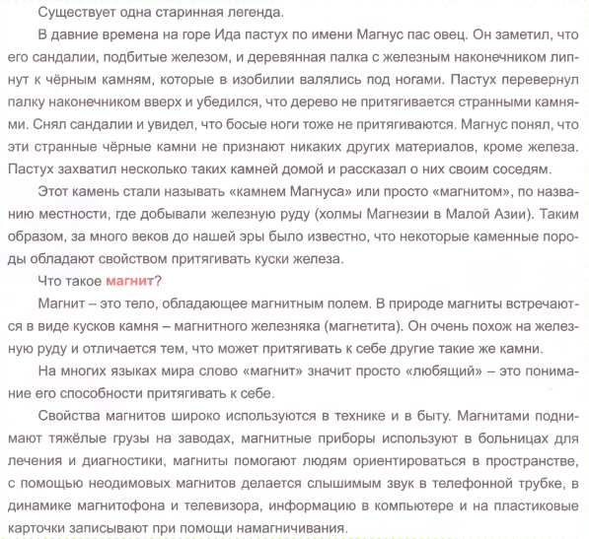

Приложение 2
Рабочий лист
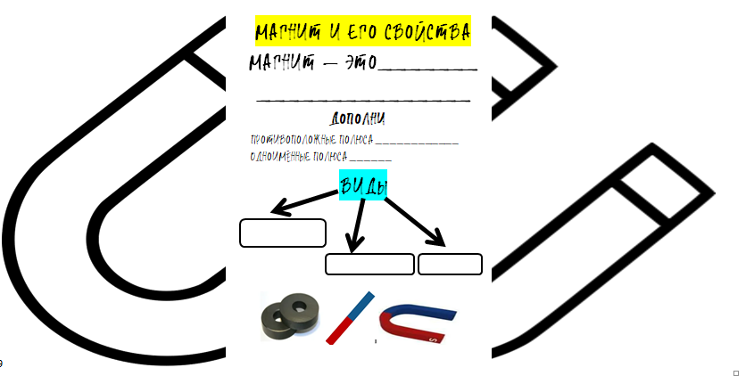

Приложение 3
Игра «Волшебный лабиринт»
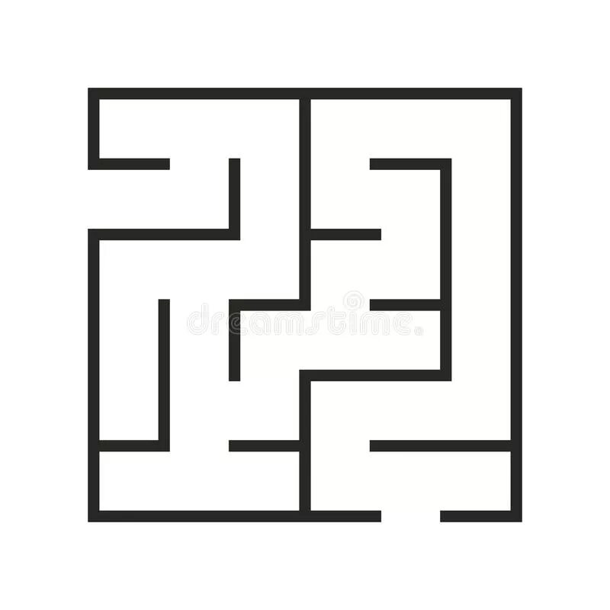

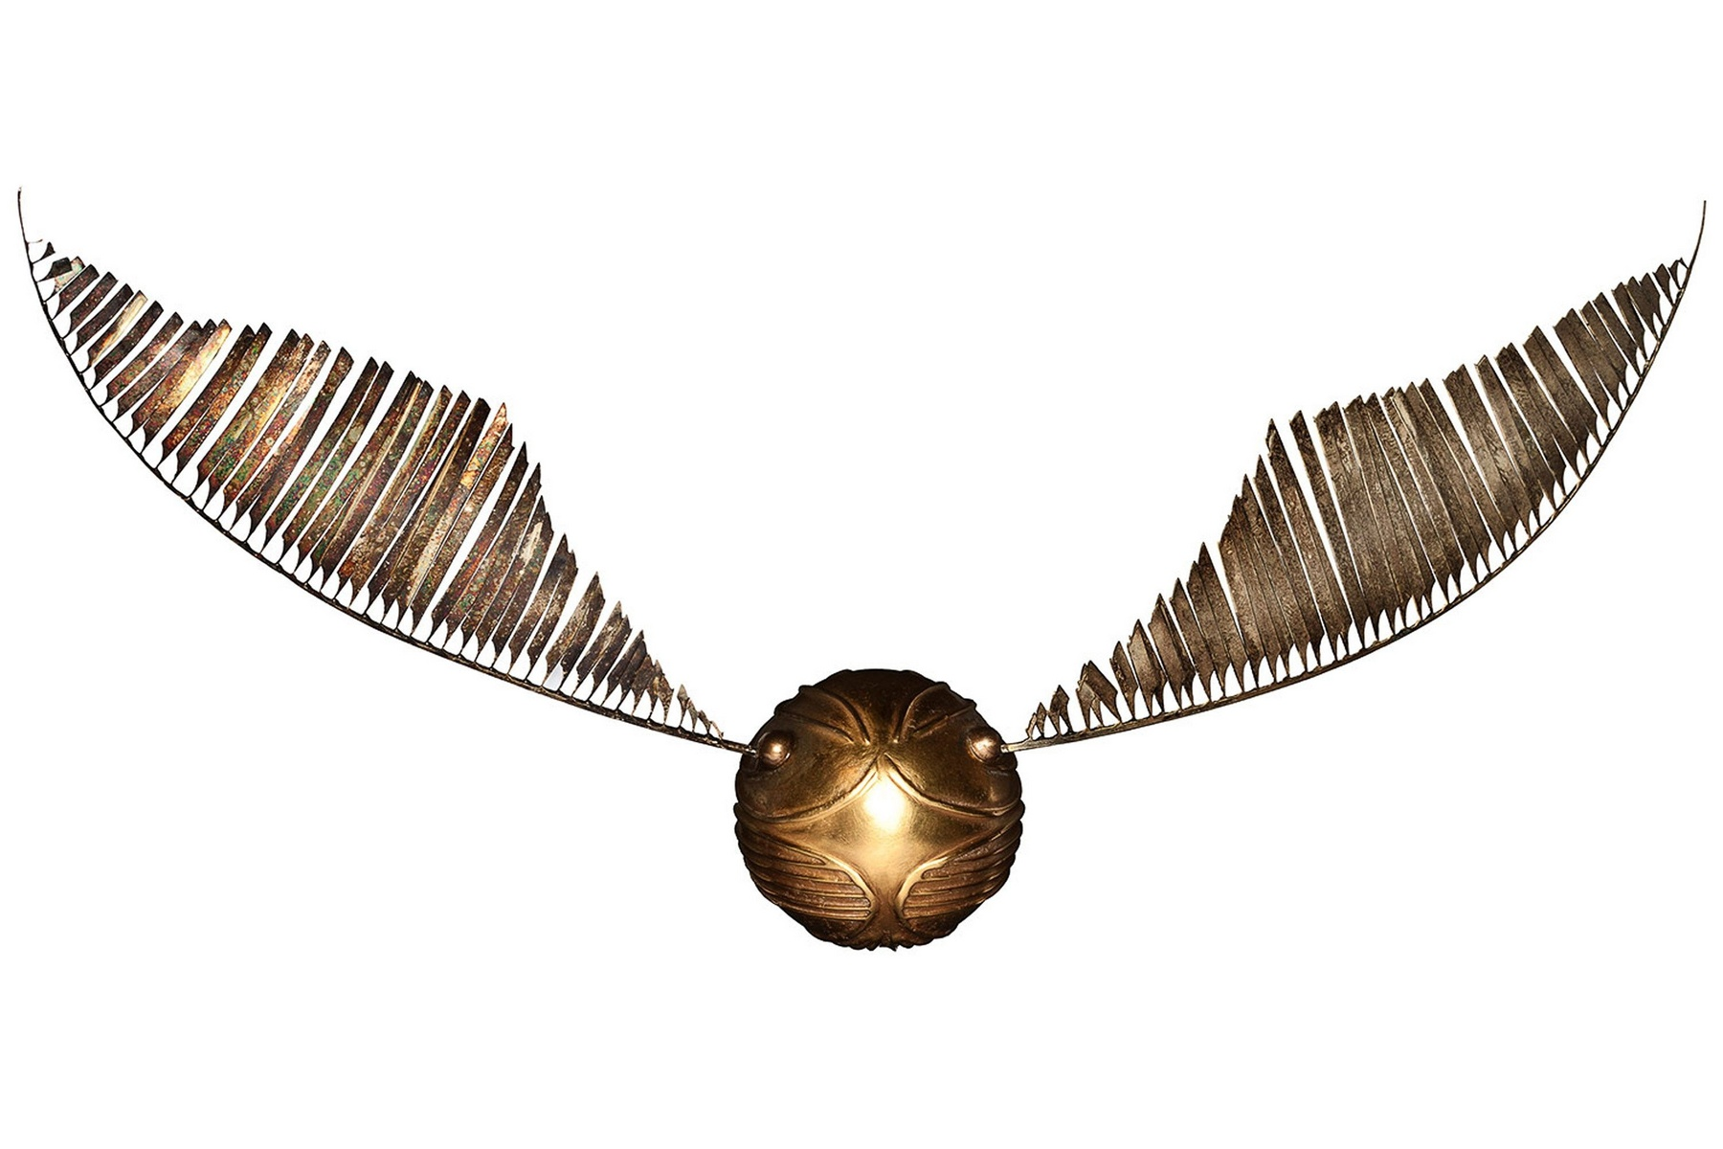

Приложение 4
Рефлексия
